    - Снега почти по- колено. UA1CEG в тесте Russian DX Contest.
Р-399А+ передающая приставка, 5 ватт.
В тестах я, в основном, работаю по принципу «главное участие», но в данном случае у меня и не было возможности поработать более- менее продолжительное время, это я просто для уточнения.
Но, участие я принял.
Наконец-таки провели QSO с Геннадием UA1CE. Я недавно в клубе познакомился с ним лично. Всех, более 400 членов клуба ALRS знать затруднительно, просто я как-то в паре тестов Геннадия слышал, вызывал, но не дозвался. Сегодня всё прошло отлично!
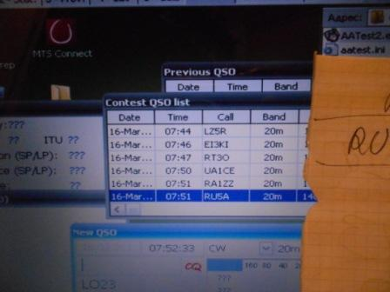

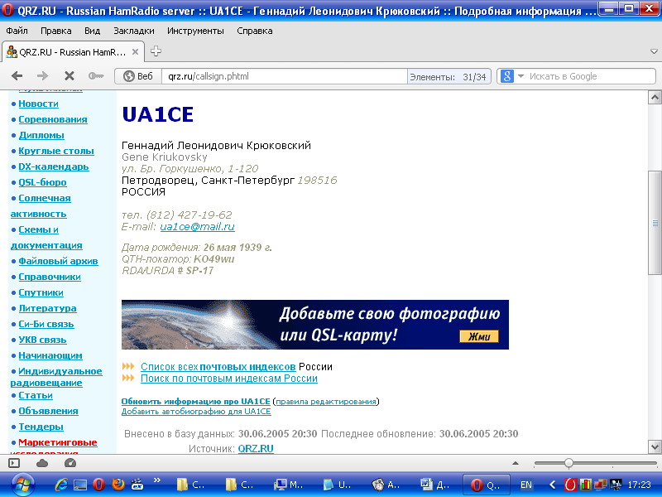
Геннадий меня принимал 559, QRP всё-таки у меня, пришлось раза 3-4 повторить вызов, дождаться «окна» в работе Геннадия. Можно было и включить PA… но, это был бы «низкий класс- не QRP». Да и я Геннадия принимал вовсе не оглушительно, тоже 559.
Далее некоторые дела и прогулка.
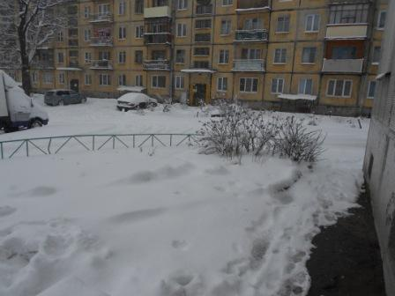
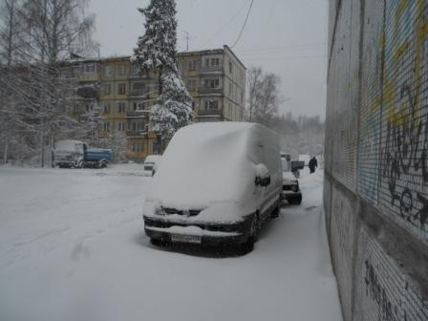
Столько снега выпало со вчерашнего вечера…
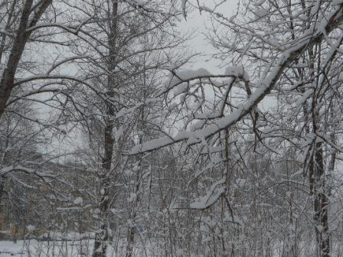

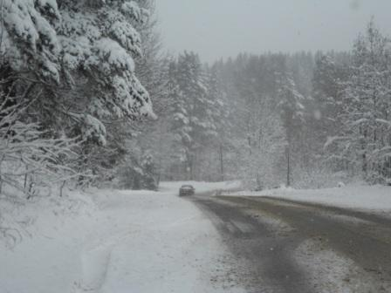

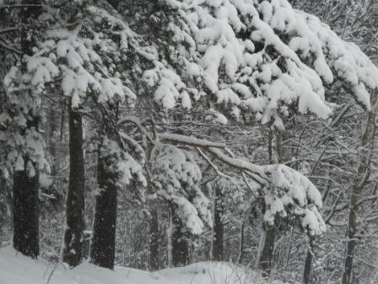

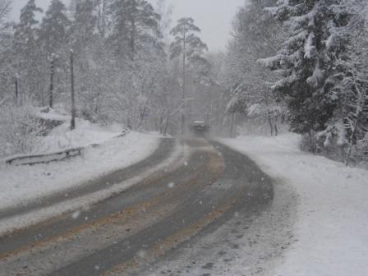

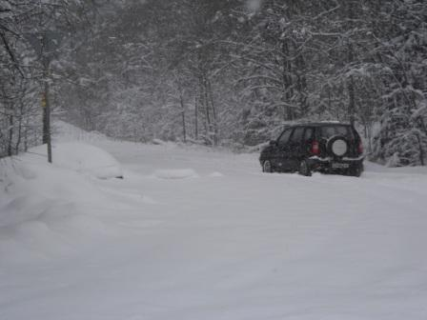

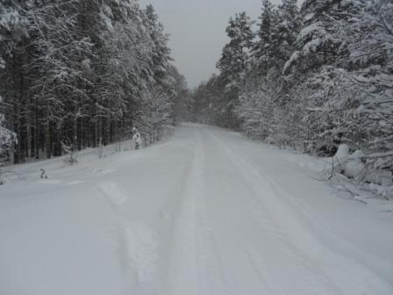

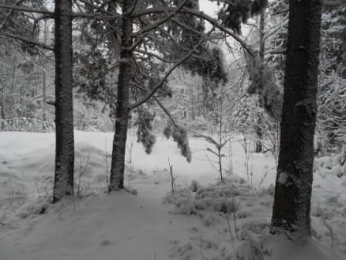

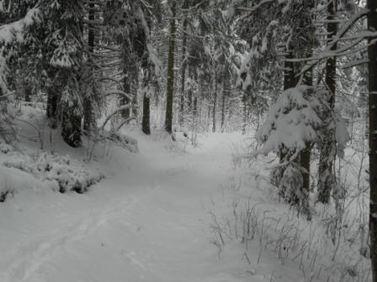

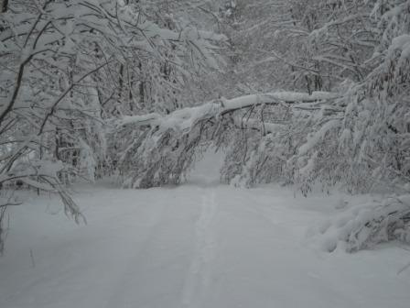

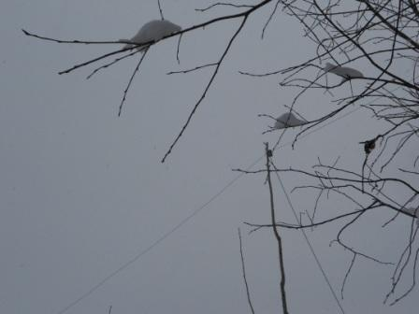

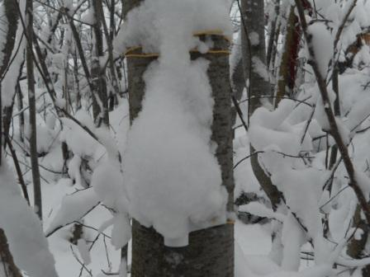
Термометр в снегу.
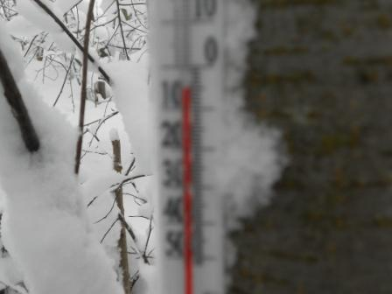

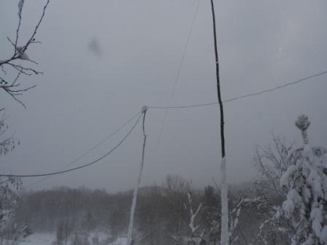

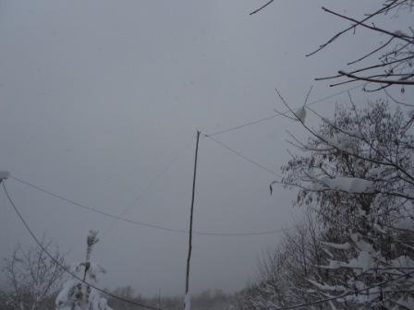

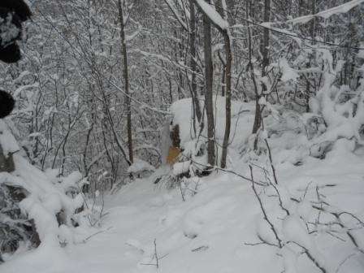
Вигвам, антенны- всё в готовности, но тест уже заканчивается и могу принять участие только со стационарного радио, что и, через некоторое время делаю.
В отличие от всех тестов ранее, сегодня мне пришлось уже уточнять, точнее отрицать, что я не UA1CEC и UA1CE! Уж сколько корреспондентов меня зарегистрировали тем, или иным позывным узнаю позже, когда будут результаты.
Провёл чуть более 80 QSO, но если вычесть повторы, будет 81 QSO.
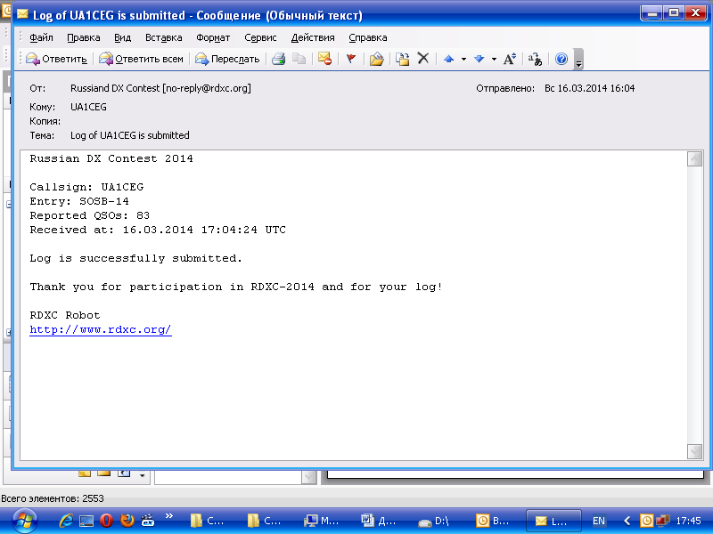

Восхитила оперативность приёма отчёта!
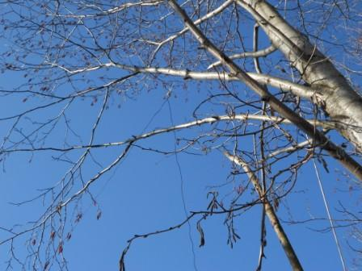

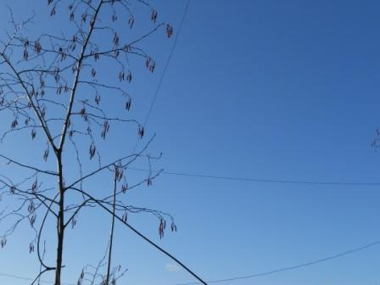

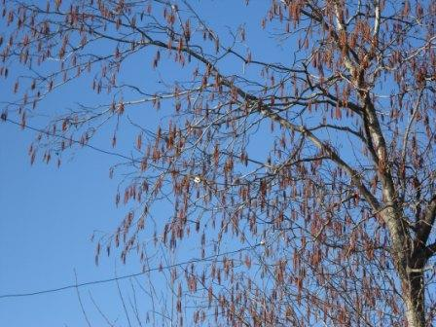
В завершение 3 фото 14.03.2014. Т.е. 2 дня назад уже и снега-то не было, только в укромных местах.

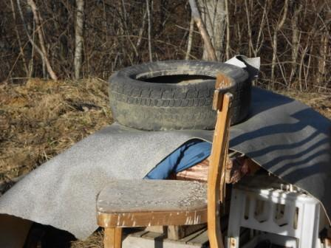

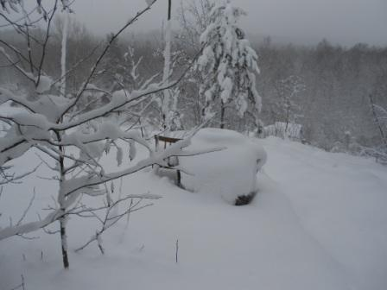
Это «летняя радио- позиция» позавчера … и сегодня.

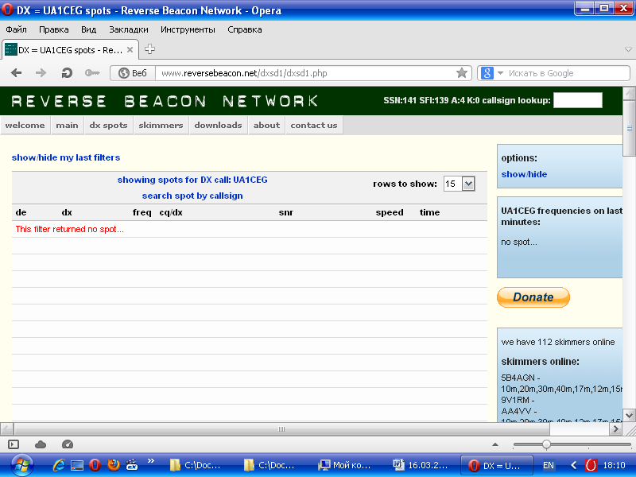
Ни один скиммер мою QRP работу не зарегистрировал…
Интересно, что в тесте с W1KM QSO прошло без малейшего затруднения…

73! UA1CEG Юрий Александров, д.Гарболово. Ленинградской области, Всеволожского района.

LO23, KP50FI.

Сайт: www.ua1ceg.club72.su
зеркало: www.ua1ceg.ru

